MyEclipse下Maven的安装配置

1. 下载maven下载地址：<http://maven.apache.org>
2. 配置环境变量

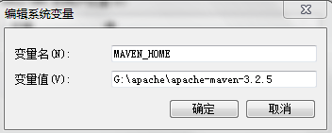

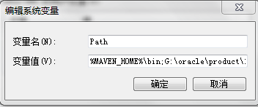

1. 测试

打开cmd窗口：输入 mvn –version

1. Maven添加本地仓库（找到此文件）

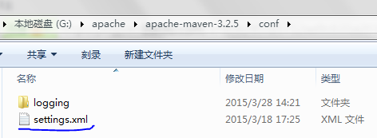

修改：



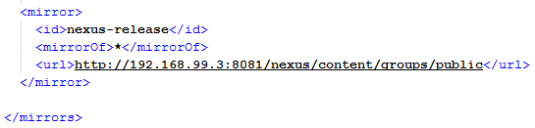

1. Eclipse中添加maven插件文件路径

